Dafnier og koffein
Laboratorieøvelse
Dato: ____________________ Gruppe / navne: ____________________________________________

Om øvelsen
I dag skal I undersøge, hvordan koffein påvirker en dafnies hjerterytme. Dafnien er gennemsigtig, så I kan se dens hjerte slå direkte i mikroskopet, mens I tilsætter kaffeopløsninger med stigende koncentration.

Fremgangsmåde

A. Fremstilling af kaffeopløsninger (fortyndingsrække)
- Opløs 2 g instant kaffe i 100 mL vand. Det giver en stamopløsning på 600 mg koffein/L (ud fra et gennemsnitligt koffeinindhold på 30 mg pr. gram instant kaffe).
- Lav en fortyndingsrække ved at halvere koncentrationen i hvert trin: bland 50 mL af den foregående opløsning med 50 mL vand for at få den næste. Fortsæt, til I har seks opløsninger: 600, 300, 150, 75, 37,5 og 18,75 mg/L.
- Mærk hvert glas tydeligt med koncentrationen.

B. Dafniens hjerterytme uden og med koffein
- Fang en dafnie forsigtigt med en pipette med afklippet spids, og læg den på et objektglas med 2 dråber vand. Læg et dækglas over.
- Indstil mikroskopet, så I tydeligt kan se dafnien og dens hjerte slå. Tegn den, eller tag et billede.
- Hjertet sidder på “ryggen” af dafnien, se Figur 1.
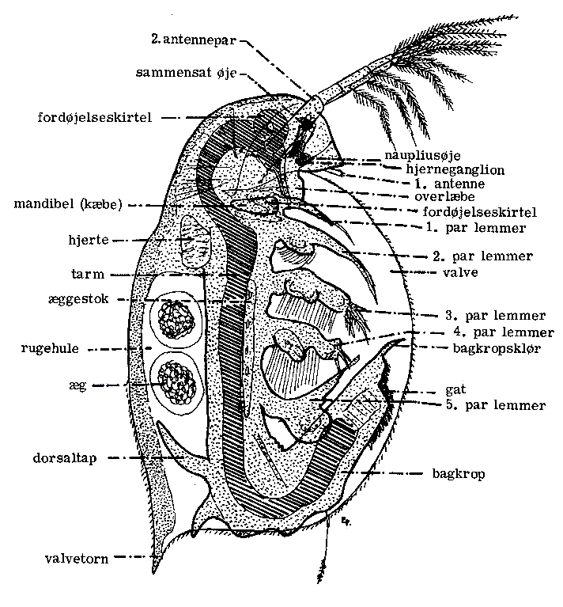
Figur 1: Dafniens indre bygning, med hjertet markeret. Efter Flemming Petersen, dafnier.dk (bearbejdet).
- Tæl hjerteslagene i 15 sekunder, og gang med 4. Gør det 3 gange, og notér resultaterne i skemaet under “0 mg/L”.
- Sluk lyset i mikroskopet, så snart I ikke kigger — for meget lys/varme fra lyskilden skader dafnien og forstyrrer resultatet.
- Tag dækglasset af, og tilsæt et par dråber af opløsningen med den laveste koffeinkoncentration (18,75 mg/L). Læg dækglasset på igen.
- Se i mikroskopet, hvordan dafniens hjerte reagerer, og tæl hjerteslagene igen som i trin 3.
- Gentag trin 4–6 med de næste koncentrationer i stigende rækkefølge, indtil I har afprøvet alle seks.
 Tip
Hold igen med lyset mellem tællingerne — det er den hyppigste årsag til, at dafnien tager skade før tid. Har I flere dafnier i kulturen, så skift til en frisk en, hvis den, I er i gang med, ser ud til at dø undervejs.

 Materialer (pr. gruppe)
- Lysmikroskop
- Objektglas (evt. hul-objektglas) og dækglas
- Dafnier fra kulturkar
- Pipette med afklippet spids (til at fange dafnier skånsomt)
- Instant kaffe og vand
- 6 mærkede glas til fortyndingsrækken
- Målebæger eller målecylinder (100 mL)
- Ur eller stopur
- Blyant og papir til tegninger

Registrering af målinger
Antal hjerteslag pr. minut hos dafnien ved stigende koffeinkoncentration.
Koffeinkoncentration | 1. gang | 2. gang | 3. gang | Gennemsnit | Noter
0 mg/L (uden koffein)
18,75 mg/L
37,5 mg/L
75 mg/L
150 mg/L
300 mg/L
600 mg/L

